Блоки Движения
Ф. И. О. обучающегося ______________________________________________
Дата проведения__________________________________________________
Задание | Варианты ответов | Ответ | уровень освоения программы
Если разница в блоках?  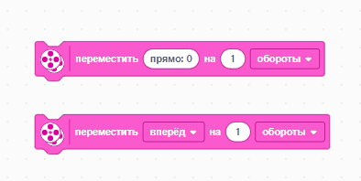 | - нет;  - да;  - да, один блок обозначает поворот, а другой проезд вперёд.
Какой блок обозначает остановку робота? | 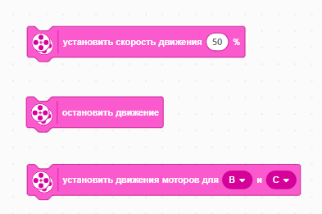  3)  2)  1)
Опиши данный блок. 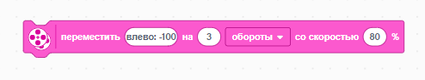
Что такое В и С в данном блоке?  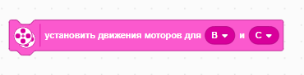 | - просто буквы;  - моторы;  - порт для кабелей от моторов.
Итого:

